Buen dia Sergio para realizar esto primero debes contar con licenciamiento de Modifield, si cuentas con el basta que en la pestaña de herramientas busques la opcion personalizar y luego modificar ventana actual o presiona Ctrl + F10
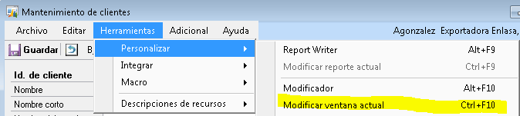
Luego de esto identificas el campo
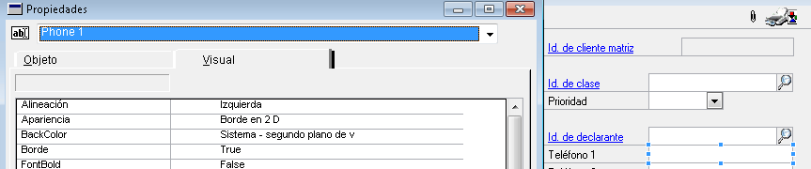
Sabiendo cual es el campo lo buscas en las tablas del reporte
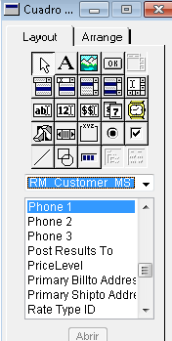

al tenerlo seleccionado y presionar la opcion abrir te saldra la siguiente ventana
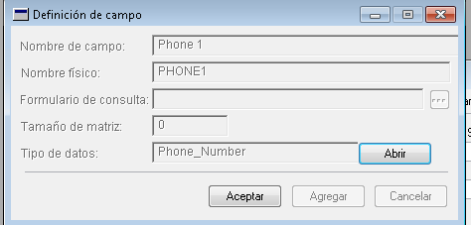
Presionas de nuevo abrir en la ventana y te sale lo siguiente
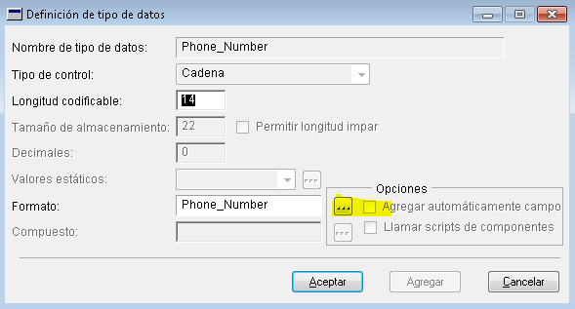
Luego precionas en opciones la opcion donde dice agregar automaticamente campo para abrir los campos y sus formatos te saldra la siguiente ventana
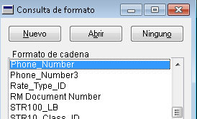

Presionas nuevamente abrir y te salen las siguientes opciones
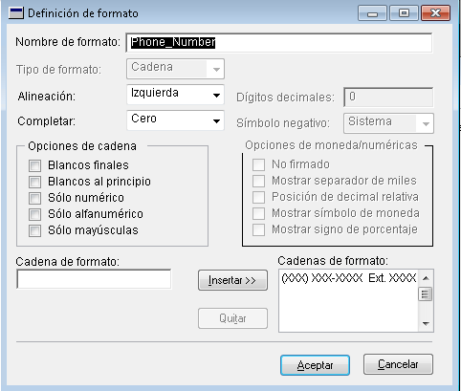

Aqui seleccionas el formato que tiene actualmente y lo quitas
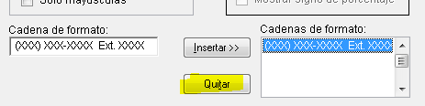
colocas el que necesitas que tenga o simplemente lo dejas en blanco para que ya no tenga formato, en lo personal recomendaría dejar un formato para que no se ingresen más o menos dígitos de los que deben de ser, toma como base tus clientes actuales si tienes numeros del extranjero debes considerar codigo de pais, codigo de area y numero o bien si lo dejas en blanco como mencione se coloca como segun lo ingrese el usuario cosa que debes considerar a la hora de generar reportes.
Saludos espero que sea de utilidad

